2023-07-28

## 「大阪　川の日イベント」が開催されました

　大阪府では「河川愛護月間」（7/1～7/31）において、７月７日を「大阪　川の日」と定めております。府民の皆様に河川に対する理解と関心を深めていただく取組として、「大阪　川の日イベント」を令和５年７月７日（金）に川の駅「はちけんや」で開催しました。

　イベントでは、河川愛護功績者感謝状贈呈式が行われ、河川の清掃など、河川環境の美化・保全に功績のあった３団体に対し、感謝状を贈呈しました。

　併せて、「大阪川の日写真コンクール」表彰式 も行い、大阪府知事賞、大阪府都市整備部長賞、大阪府河川室長賞、優秀賞（水都大阪賞）の各１点と今年度新たに設けた優秀賞（未来輝く大阪賞）１点、そして佳作７点を決定し、表彰状の授与を行いました。なお、応募いただいた作品は全て、令和５年７月31日（月）まで、津波・高潮ステーション（大阪市西区江之子島２丁目１番64号）で展示しております。

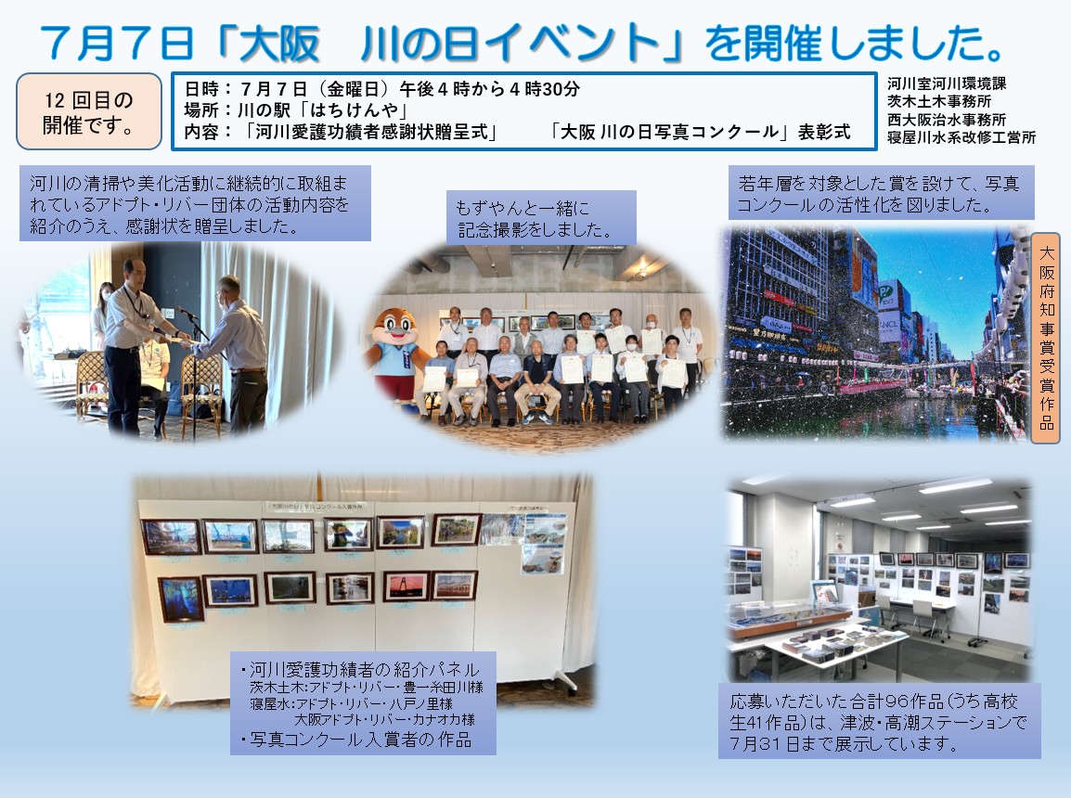

■感謝状を贈呈された河川愛護功績者の概要

(1)**【アドプト・リバー・豊一糸田川（吹田市）】**  
★団体名：豊一地区まちづくり協議会  
★所在地：糸田川右岸垂水町２丁目～広芝町  
  
　吹田市内を流れる一級河川糸田川右岸の垂水町２丁目から広芝町における延長1,800ｍ区間において、平成24年に茨木土木事務所、吹田市と協定を締結しました。その後11年間継続して、年４回以上、年間で約120人の方が活動に参加し、河川内、河川敷及び堤防のゴミ回収などの河川の清掃活動に取組まれています。

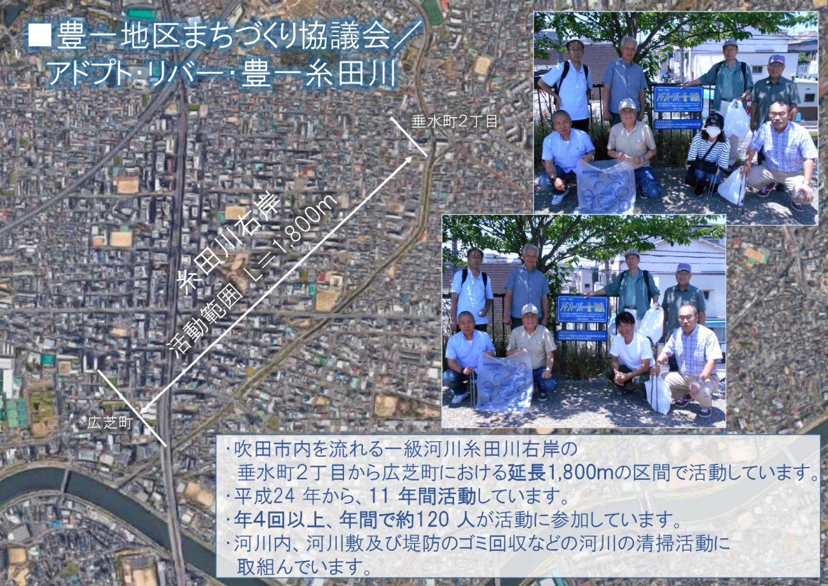

(2)**【アドプト・リバー・八戸ノ里（東大阪市）】**  
★団体名：なかよし花と緑の友の会  
★所在地： 第二寝屋川右岸五百石大橋～新御厨橋  
  
　 一級河川第二寝屋川の五百石大橋から新御厨大橋の右岸を中心に、平成15年の協定締結から長年欠かさず河川敷の定期的な清掃や、花壇の整備など美化活動に取組まれています。また、寝屋川水系改修工営所と毎年１回合同で清掃を実施しており、河川周辺の美化活動への意識を高める等、第二寝屋川の河川管理にも貢献されています。

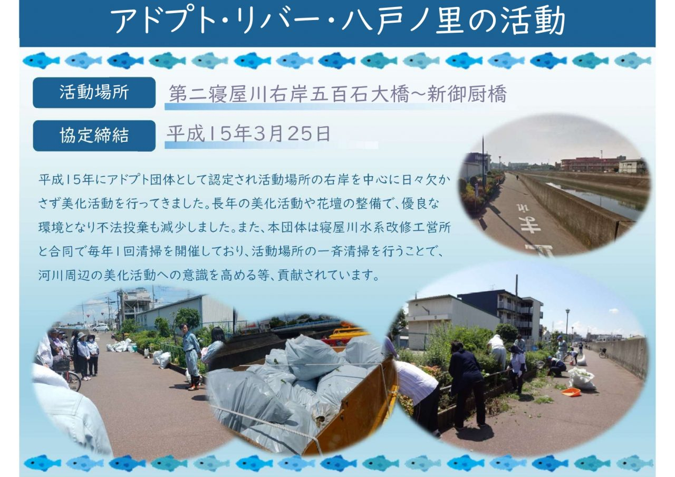

(3)**【大阪アドプト・リバー・カナオカ（東大阪市）】**  
★団体名：カナオカ奉仕団  
★所在地： 第二寝屋川大阪瓢箪山線～新御厨橋  
  
　昭和57年頃より株式会社カナオカ機材の代表者及び社員が、一級河川第二寝屋川の大阪瓢箪山線から新御厨橋の両岸を中心に毎朝清掃に取組まれ、平成24年にアドプト団体として認定されました。その後も日々欠かさず、清掃活動に取組まれ、その結果付近の不法投棄も減少し、河川周辺地域の美化環境の維持に貢献されています。

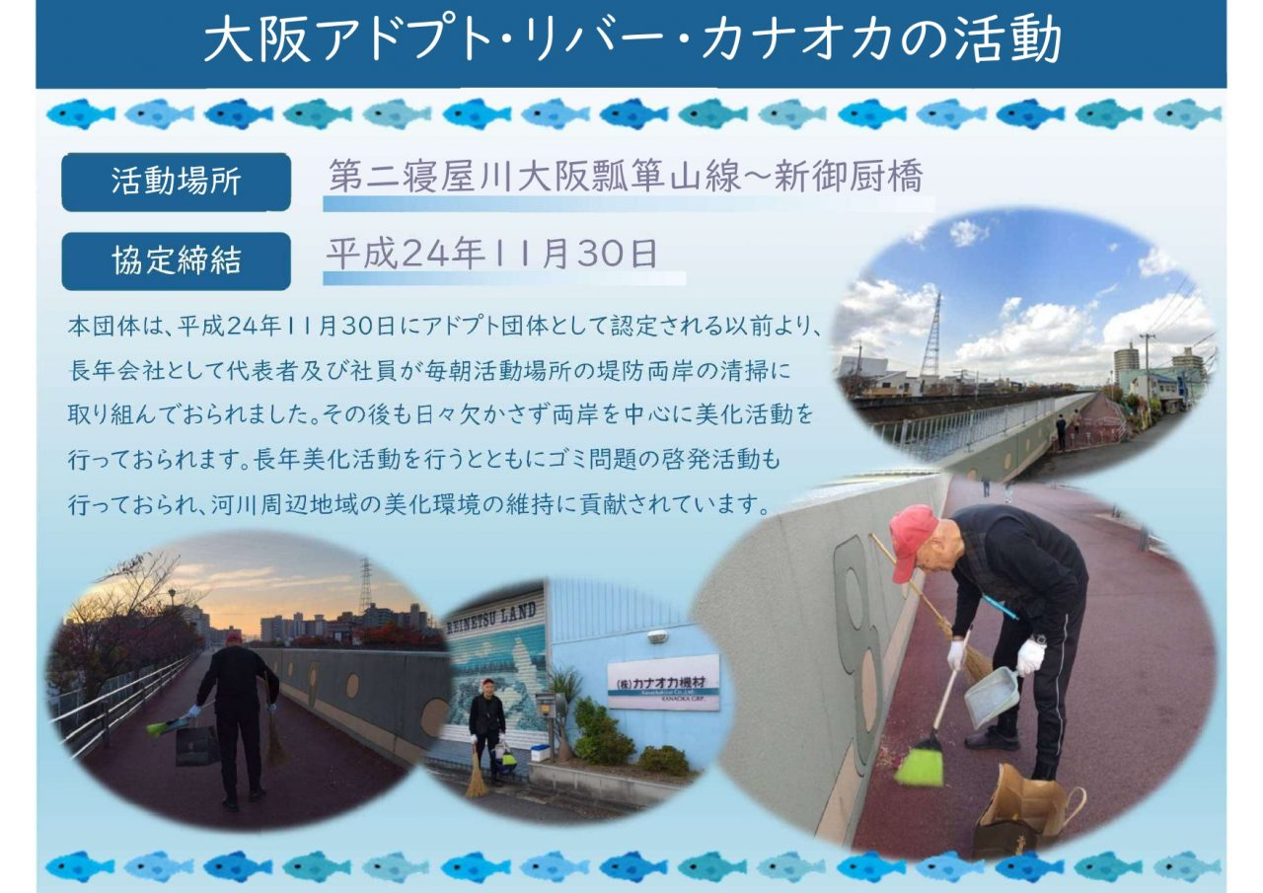

■ 「大阪川の日写真コンクール」 表彰された優秀作品

